Министерство науки и высшего образования Российской Федерации Федеральное государственное автономное образовательное учреждение высшего образования
«Национальный исследовательский университет ИТМО» Факультет программной инженерии и компьютерной техники

Базы данных
Лабораторная работа №4
Вариант 9955

Санкт-Петербург 2026

Выполнил Гунько Евгений Алексеевич
P3110

Оглавление
- Задание 3
- Порядок выполнения лабораторной работы 5
- Вывод 7

Задание

Для каждого запроса предложить индексы, добавление которых уменьшит время выполнения запроса (указать таблицы/атрибуты, для которых нужно добавить индексы, написать тип индекса; объяснить, почему добавление индекса будет полезным для данного запроса).
Для запросов 1-2 необходимо составить возможные планы выполнения запросов. Планы составляются на основании предположения, что в таблицах отсутствуют индексы. Из составленных планов необходимо выбрать оптимальный и объяснить свой выбор.
Изменятся ли планы при добавлении индекса и как?
Для запросов 1-2 необходимо добавить в отчет вывод команды EXPLAIN ANALYZE [запрос]
Подробные ответы на все вышеперечисленные вопросы должны присутствовать в отчете (планы выполнения запросов должны быть нарисованы, ответы на вопросы - представлены в текстовом виде).
- Сделать запрос для получения атрибутов из указанных таблиц, применив фильтры по указанным условиям:
Таблицы: Н_ЛЮДИ, Н_СЕССИЯ.
Вывести атрибуты: Н_ЛЮДИ.ОТЧЕСТВО, Н_СЕССИЯ.ИД.
Фильтры (AND):
a) Н_ЛЮДИ.ИМЯ > Ярослав.
b) Н_СЕССИЯ.ЧЛВК_ИД > 100622.
Вид соединения: RIGHT JOIN.
- Сделать запрос для получения атрибутов из указанных таблиц, применив фильтры по указанным условиям:
Таблицы: Н_ЛЮДИ, Н_ВЕДОМОСТИ, Н_СЕССИЯ.
Вывести атрибуты: Н_ЛЮДИ.ФАМИЛИЯ, Н_ВЕДОМОСТИ.ЧЛВК_ИД, Н_СЕССИЯ.ЧЛВК_ИД.
Фильтры (AND):
a) Н_ЛЮДИ.ФАМИЛИЯ < Иванов.
b) Н_ВЕДОМОСТИ.ЧЛВК_ИД < 105590.
c) Н_СЕССИЯ.ДАТА > 2002-01-04.
Вид соединения: INNER JOIN.
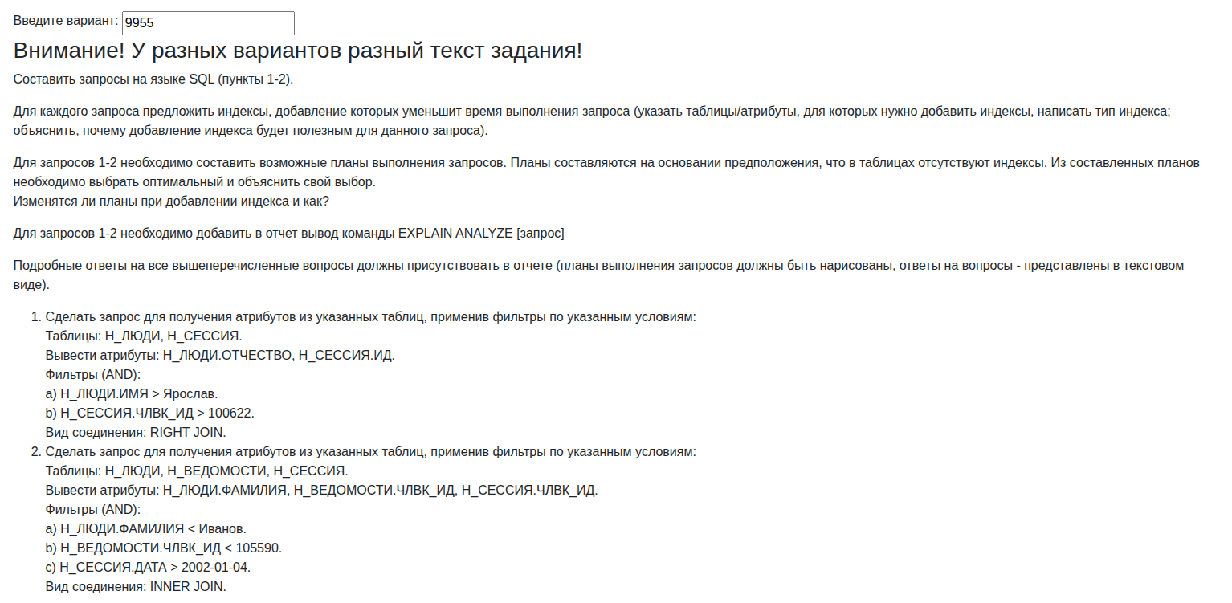

Порядок выполнения лабораторной работы

Запрос 1
-- Сделать запрос для получения атрибутов из указанных таблиц, применив фильтры по указанным условиям:
-- Таблицы: Н_ЛЮДИ, Н_СЕССИЯ.
-- Вывести атрибуты: Н_ЛЮДИ.ОТЧЕСТВО, Н_СЕССИЯ.ИД.
-- Фильтры (AND):
-- a) Н_ЛЮДИ.ИМЯ > Ярослав.
-- b) Н_СЕССИЯ.ЧЛВК_ИД > 100622.
-- Вид соединения: RIGHT JOIN.

EXPLAIN ANALYZE SELECT Н_ЛЮДИ.ОТЧЕСТОВ, Н_СЕССИЯ.ИД FROM Н_ЛЮДИ
RIGHT JOIN Н_СЕССИЯ ON Н_СЕССИЯ.ЧЛВК_ИД = Н_ЛЮДИ.ИД WHERE
Н_ЛЮДИ.ИМЯ > 'Ярослав' AND Н_СЕССИЯ.ЧЛВК_ИД > 100622;

QUERY PLAN
--------------------------------------------------------------------------------------------------------------------------------------------------
Nested Loop (cost=0.86..16.58 rows=1 width=24) (actual time=0.006..0.007 rows=0 loops=1)
-> Nested Loop (cost=0.58..15.58 rows=1 width=24) (actual time=0.005..0.006 rows=0 loops=1)
-> Index Only Scan using "ВЕД_ЧЛВК_FK_IFK" on "Н_ВЕДОМОСТИ" (cost=0.29..7.27 rows=1 width=4) (actual time=0.004..0.005 rows=0 loops=1)
Index Cond: ("ЧЛВК_ИД" < 105590)
Heap Fetches: 0
-> Index Scan using "ЧЛВК_PK" on "Н_ЛЮДИ" (cost=0.28..8.30 rows=1 width=20) (never executed)
Index Cond: ("ИД" = "Н_ВЕДОМОСТИ"."ЧЛВК_ИД")
Filter: (("ФАМИЛИЯ")::text < 'Иванов'::text)
-> Index Scan using "SYS_C003500_IFK" on "Н_СЕССИЯ" (cost=0.28..0.83 rows=17 width=4) (never executed)
Index Cond: ("ЧЛВК_ИД" = "Н_ЛЮДИ"."ИД")
Filter: ("ДАТА" > '2002-01-04 00:00:00'::timestamp without time zone)
Planning Time: 1.942 ms
Execution Time: 0.095 ms
(13 строк)

Запрос 2
-- Сделать запрос для получения атрибутов из указанных таблиц, применив фильтры по указанным условиям:
-- Таблицы: Н_ЛЮДИ, Н_ВЕДОМОСТИ, Н_СЕССИЯ.
-- Вывести атрибуты: Н_ЛЮДИ.ФАМИЛИЯ, Н_ВЕДОМОСТИ.ЧЛВК_ИД, Н_СЕССИЯ.ЧЛВК_ИД.
-- Фильтры (AND):
-- a) Н_ЛЮДИ.ФАМИЛИЯ < Иванов.
-- b) Н_ВЕДОМОСТИ.ЧЛВК_ИД < 105590.
-- c) Н_СЕССИЯ.ДАТА > 2002-01-04.
-- Вид соединения: INNER JOIN.

EXPLAIN ANALYZE SELECT Н_ЛЮДИ.ФАМИЛИЯ, Н_ВЕДОМОСТИ.ЧЛВК_ИД, Н_СЕССИЯ.ЧЛВК_ИД FROM Н_ЛЮДИ
INNER JOIN Н_ВЕДОМОСТИ ON Н_ЛЮДИ.ИД = Н_ВЕДОМОСТИ.ЧЛВК_ИД
INNER JOIN Н_СЕССИЯ ON Н_ЛЮДИ.ИД = Н_СЕССИЯ.ЧЛВК_ИД WHERE
Н_ЛЮДИ.ФАМИЛИЯ < 'Иванов' AND Н_ВЕДОМОСТИ.ЧЛВК_ИД < 105590 AND Н_СЕССИЯ.ДАТА > '2002-01-04';

QUERY PLAN
--------------------------------------------------------------------------------------------------------------------------------------------------
Nested Loop (cost=0.86..16.58 rows=1 width=24) (actual time=0.006..0.007 rows=0 loops=1)
-> Nested Loop (cost=0.58..15.58 rows=1 width=24) (actual time=0.005..0.006 rows=0 loops=1)
-> Index Only Scan using "ВЕД_ЧЛВК_FK_IFK" on "Н_ВЕДОМОСТИ" (cost=0.29..7.27 rows=1 width=4) (actual time=0.005..0.005 rows=0 loops=1)
Index Cond: ("ЧЛВК_ИД" < 105590)
Heap Fetches: 0
-> Index Scan using "ЧЛВК_PK" on "Н_ЛЮДИ" (cost=0.28..8.30 rows=1 width=20) (never executed)
Index Cond: ("ИД" = "Н_ВЕДОМОСТИ"."ЧЛВК_ИД")
Filter: (("ФАМИЛИЯ")::text < 'Иванов'::text)
-> Index Scan using "SYS_C003500_IFK" on "Н_СЕССИЯ" (cost=0.28..0.83 rows=17 width=4) (never executed)
Index Cond: ("ЧЛВК_ИД" = "Н_ЛЮДИ"."ИД")
Filter: ("ДАТА" > '2002-01-04 00:00:00'::timestamp without time zone)
Planning Time: 0.653 ms
Execution Time: 0.047 ms
(13 строк)

Планы на уменьшение времени затраты:

Запрос 1:
С индексами:
Таблица Н_ЛЮДИ атрибут ИМЯ тип BTREE

CREATE INDEX idx_люди_имя ON Н_ЛЮДИ USING BTREE (ИМЯ);
Таблица Н_СЕССИЯ атрибут ЧЛВК_ИД тип BTREE

CREATE INDEX idx_сессия_члвк_ид ON Н_СЕССИЯ USING BTREE (ЧЛВК_ИД);

Без индексов:

Вывод
В ходе выполнения лабораторной работы были освоены основные приемы работы с языком SQL: построение запросов с использованием различных типов соединений таблиц (LEFT JOIN), группировки данных (GROUP BY) с агрегатными функциями, а также применение подзапросов для фильтрации и сравнения результатов. Полученные навыки позволяют эффективно извлекать и анализировать данные из реляционных баз данных, учитывая сложные условия выборки и связи между таблицами.s

